Креативный подарок маме своими руками. Мастер-класс с пошаговыми фото.

Ход работы:
1)Нарисуйте на бумаге большое сердечко
2)Вырежьте сердечко и приложите шаблон на белый картон, обведите его в нескольких местах
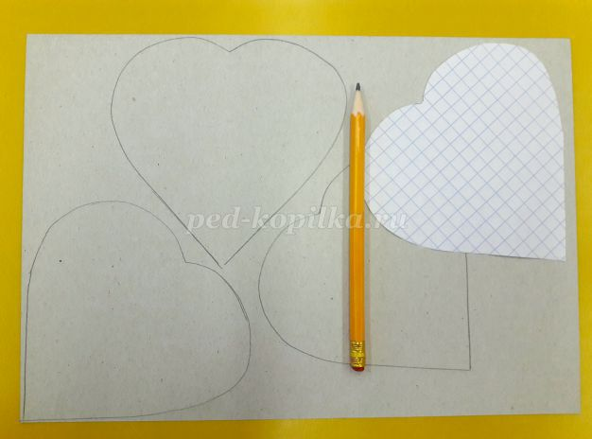

3)Вырежьте сердечки из картона
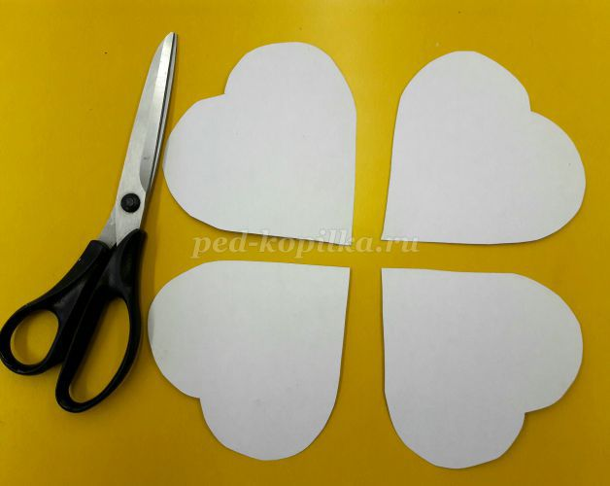

4) Возьмите карандаш и опустите обратную сторону (где ластик) в краску (гуашь), затем ударяйте им по сердечку, держа карандаш вертикально
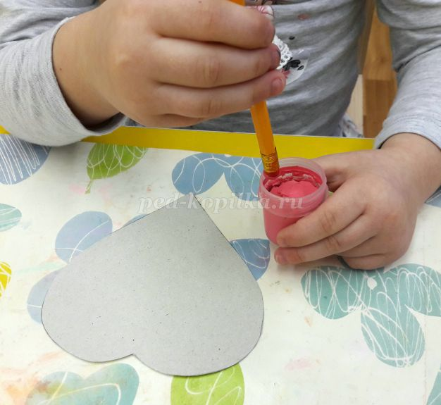

5) Заполните шаблон в виде сердца точками выбранного цвета
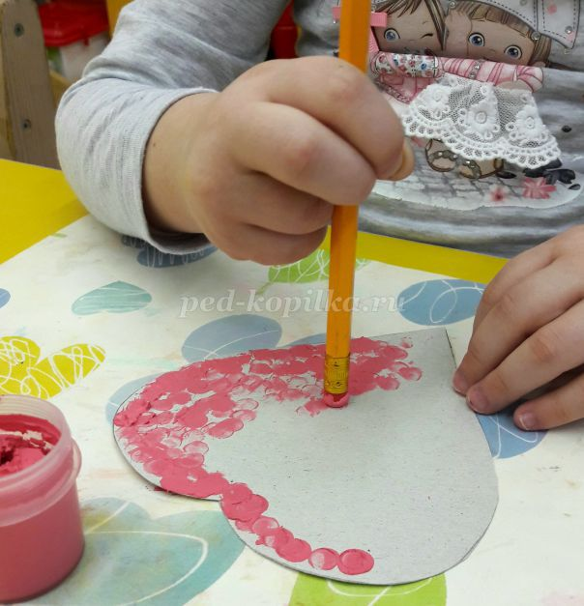

6)Помойте карандаш или оботрите его салфеткой

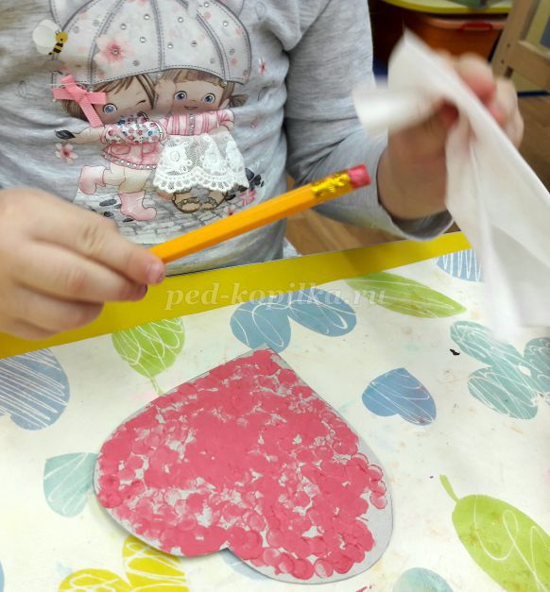

7)Снова опустите карандаш, но уже в другую краску и выполните ту же работу

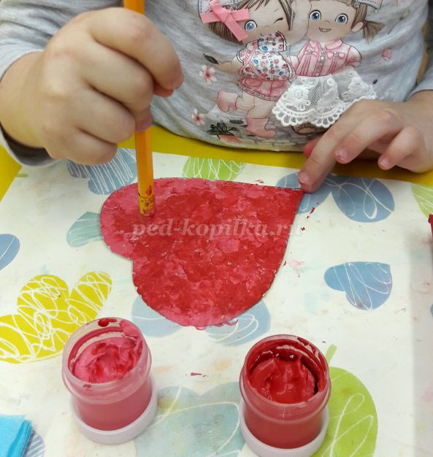

Результат:
